STANDAR OPERASIONAL PROSEDUR (SOP) & ARSITEKTUR SISTEM
FLOWCHART SISTEM MANAJEMEN PERSEDIAAN
PT Bento Kreasi Nusantara (ERP_Beneto) — Implementasi Modul Manufaktur ERPNext v16

Entitas Perusahaan: PT Bento Kreasi Nusantara (Beneto)  Model Produksi: Make-to-Order (MTO) & Make-to-Stock (MTS) | Sistem Engine: ERPNext v16.34.2 (Frappe Framework)  Metode Persediaan: Perpetual Inventory (Moving Average / FIFO)

1. Diagram Alir Utama Siklus Persediaan (End-to-End)
Diagram di bawah ini menggambarkan alur lengkap pengelolaan persediaan pada pabrik Bento Box, mulai dari pengecekan ketersediaan stok, pengadaan bahan mentah (*inbound*), pemindahan ke lantai dapur (*WIP*), penyelesaian masakan (*manufacture*), hingga pengiriman surat jalan (*outbound*).
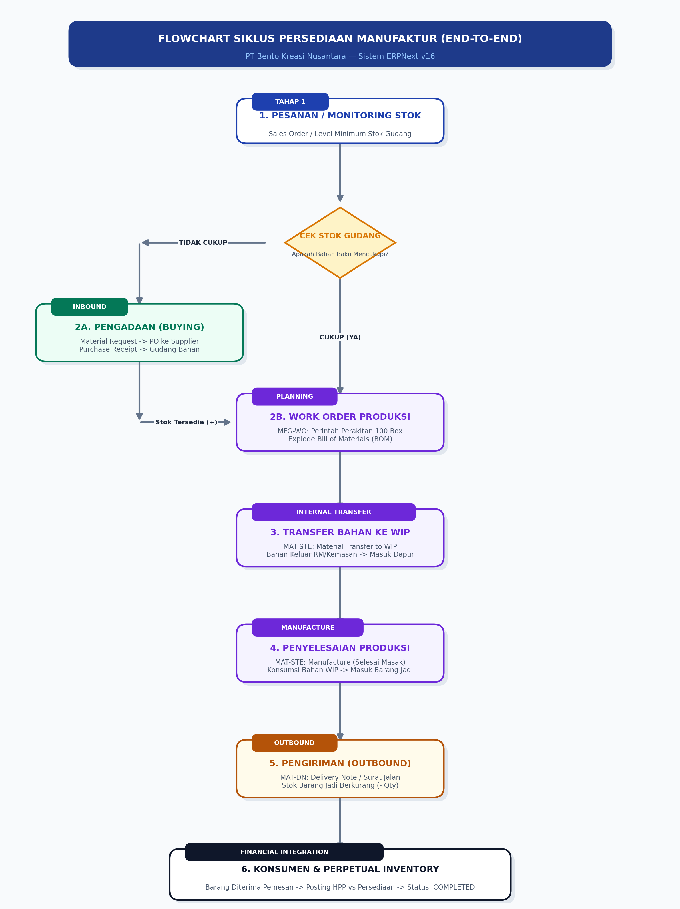
Gambar 1.1: Flowchart Siklus Persediaan Terintegrasi PT Bento Kreasi Nusantara
2. Peta Aliran Fisik Antar Gudang (Warehouse Routing)
Pabrik mengoperasikan 4 gudang internal yang terhubung secara sistematis di ERPNext untuk menjaga akurasi saldo fisik dan mencegah salah letak barang:
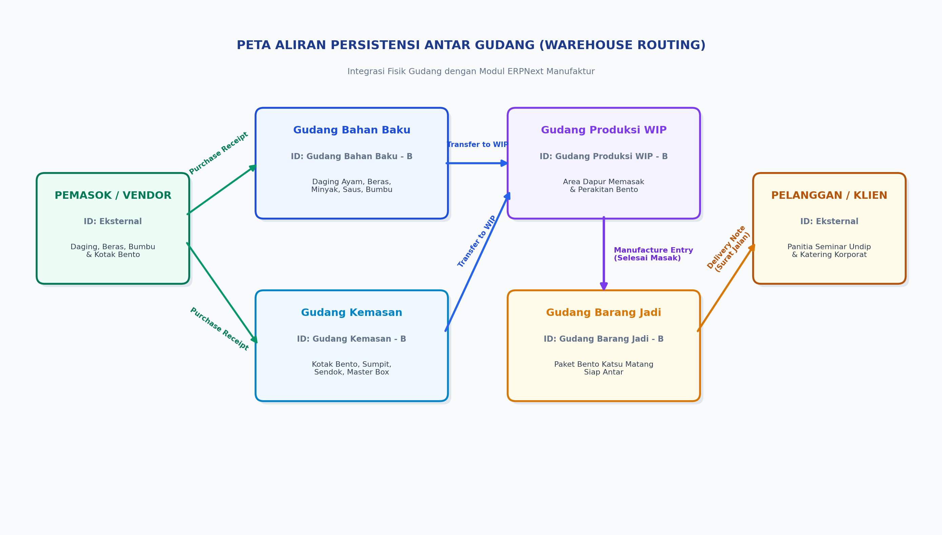
Gambar 1.2: Pemetaan Perpindahan Barang Antar Gudang dan Dokumen Pemicu di ERPNext
3. Matriks Pergerakan Dokumen dan Dampak Stok
Fase Operasional | Dokumen ERPNext | Gudang Asal | Gudang Tujuan | Dampak Stok Fisik
1. Pengadaan Masuk | Purchase Receipt / Stock Entry | Pemasok / Supplier | Gudang Bahan Baku & Kemasan | Stok Bahan & Kemasan Bertambah (+)
2. Persiapan Masak | Stock Entry (Transfer to WIP) | Gudang Bahan Baku & Kemasan | Gudang Produksi WIP | Gudang Bahan Berkurang (-), Dapur Bertambah (+)
3. Penyelesaian Masak | Stock Entry (Manufacture) | Gudang Produksi WIP | Gudang Barang Jadi | Bahan di Dapur Terkonsumsi (-), Bento Matang (+)
4. Pengiriman Katering | Delivery Note (Surat Jalan) | Gudang Barang Jadi | Pelanggan / Klien | Stok Bento Matang Berkurang (-)
5. Rekonsiliasi Stok | Stock Reconciliation | Gudang Terkait | Gudang Terkait | Penyesuaian Fisik Opname vs Sistem

4. Prosedur Operasional Standar (SOP) Tahap Demi Tahap
LANGKAH 1: PENERIMAAN & PENGADAAN BAHAN BAKU (INBOUND)
Petugas gudang menerima pasokan daging ayam segar, beras, sayuran, dan kemasan dari pemasok terdaftar (PT Pangan Berkah Utama, dll.). Petugas melakukan pemeriksaan mutu fisik (kesegaran daging, kebersihan kemasan) dan menerbitkan dokumen Purchase Receipt atau Stock Entry (Material Receipt). Stok otomatis bertambah di Gudang Bahan Baku - B dan Gudang Kemasan - B.

LANGKAH 2: PERSIAPAN & PEMINDAHAN KE DAPUR PRODUKSI (TRANSFER WIP)
Berdasarkan Work Order (MFG-WO) yang telah disetujui, staf gudang menyiapkan 11 komponen bahan baku dan kemasan sesuai resep BOM. Staf menerbitkan Stock Entry tipe Material Transfer for Manufacture untuk memindahkan bahan ke Gudang Produksi WIP - B. Langkah ini menjamin saldo gudang utama tidak tercampur dengan bahan yang sedang diproses di dapur.

LANGKAH 3: PROSES PENGOLAHAN & PENYELESAIAN PRODUKSI (MANUFACTURE)
Tim koki mengolah bahan melalui stasiun kerja: WS-PREP (marinasi), WS-COOK (memasak nasi & menggoreng katsu), dan WS-PACK (plating bento). Setelah bento selesai dikemas, sistem menerbitkan Stock Entry tipe Manufacture. Bahan di WIP otomatis terkonsumsi habis (-), dan stok produk jadi (FG-BNT-001) bertambah (+) di Gudang Barang Jadi - B dengan HPP resmi tercatat.

LANGKAH 4: PENGIRIMAN FISIK KATERING KE KONSUMEN (OUTBOUND)
Tim ekspedisi/katering menerbitkan dokumen Delivery Note (Surat Jalan) atas Sales Order terkait. Saat armada pengantar berangkat menuju lokasi pemesan (misal: Kampus Undip Tembalang), 100 Box bento katsu resmi dipotong dari Gudang Barang Jadi - B. Dokumen Delivery Note ditandatangani oleh perwakilan penerima sebagai bukti serah terima.

LANGKAH 5: INTEGRASI AKUNTANSI PERSEDIAAN TERUS-MENERUS (PERPETUAL)
ERPNext secara otomatis menjurnal seluruh mutasi persediaan secara real-time. Pada saat penerimaan bahan, akun Persediaan (1141.000) bertambah. Pada saat pengiriman bento ke pelanggan, sistem mendebit akun Beban Pokok Penjualan (HPP 4210.000) dan mengkredit akun Persediaan, memastikan laporan Laba Rugi dan Neraca selalu mutakhir dan akurat.

